

课 程 设 计



题目：

课程名称：探索性数据（课程设计）
学 院：统计与数学学院
专 业：
班 级：
学 号：
学生姓名：
成 绩：

二○二三 年 月
标题（三号，黑体,上下空一行，居中）

摘 要：1、概括说明本文的研究意义。2、本文运用什么方法，对。。。数据，。。。什么问题进行了研究。3、研究发现，。。。。

关键词：3-5个；

一、数据描述
数据的来源、背景
引出研究问题
本文研究什么

二、探索性数据分析

- 数据分析中采用的方法

3.1 极大似然估计

3.2 EM算法

3.3 基于MCMC的贝叶斯推断

四、主要结果

4.1 数据模拟

4.2 真实数据分析

五、结论和讨论

参考文献
- 杨耀武, 张平.中国经济高质量发展的逻辑、测度与治理[J].经济研究, 2021, 56(01): 26-42.
- Zvi Griliches, Haim Regevc. Firm productivity in Israeli industry 1979–1988[J]. Journal of Econometrics, 1995, 65(01): 175-203.
- 王小鲁, 樊纲, 余静文. 中国分省份市场化指数报告（2016）[M].北京：社会科学文献出版社，2017年.
- 焦翠红. 我国R&D资源配置与全要素生产率提升研究[D].吉林大学博士学位论文, 2017.
- 中国信息通信研究院. 中国数字经济发展白皮书[R]. http://www.cac.gov.cn/files/pdf/baipishu/shuzijingjifazhan.pdf，2017-07.
- 刘军.我国制造业二氧化碳排放的影响因素研究，第七届我国科技政策与管理学术年会论文集[C].我国科学学与科技政策研究会,2016年9月.

[M] 专著
[D] 学位论文
[C] 论文集
[N] 报刊文章
[J] 期刊
附件：R 代码

1.标题
层级分为4级:
一、XXXXXXXXXXX，四号，粗体，黑体，两倍行距
（一）XXXXXX 小四号，宋体，加粗， 1.5倍行距
1.XXXXXXX 小四号，宋体，1.5倍行距
（1）XXXXX小四号，宋体，1.5倍行距
1）
①
A
a

2.正文
段落前空2个汉字，小四，宋体，1.5倍行距。数字和英文字母全部为Times New Roman字体
3.统计表示例
表标题：五号，宋体，加粗，居中。
表中内容：五号，宋体，数字和英文字母全部为Times New Roman字体
表尾注：数据来源。

表1 2018年浙江省经济社会指标
注：数据来源

由表1可知，

4.统计图示例
标题五号字体，加粗。
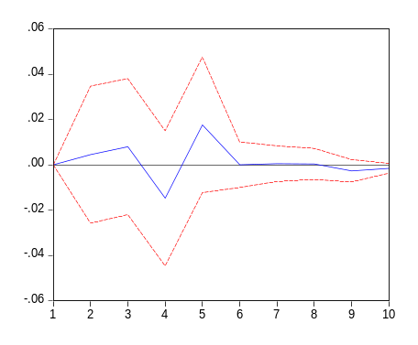
图1 DlnEE对DlnEE的脉冲响应曲线

6.公式。要求采用公式编辑器MATHTYPE进行编辑。

评分标准：
成绩 | 要求
优秀 | 选题有重要意义，指标体系构建科学合理，分析过程详尽，分析结论有提炼归纳、符合客观实际、有参考价值。文章条理清楚，结构合理。
良好 | 选题有意义，指标体系构建合理，分析详尽，结论注意提炼归纳、比较符合实际、有较好的参考价值。文章条理清楚，结构合理。
中等 | 选题意义一般，指标体系构建比较合理，分析结论一般
及格 | 有数据有分析，有结论，文章有条理
不及格 | 存在抄袭情况

提交材料要求：

纸质版：课程论文打印稿1份（双面打印）；

提交时间：2023年6月8日中午16点之前 综合楼637

